一定の目標値を目指して作成した製品での実際の値の分布

―２分割したパスタの長さ―

　レポートは必ず自力で作成すること．同一と考えられるレポートが見つかったときには，どちらも不合格とし，社会情報体験演習の単位を認定しません．レポートを人に写させるのも，写すのもだめです．多少書き換えればわからないだろうと思ってはいけません．かなりの確率で発見され，単位を落とすことになります．

　私が書いた文をコピーして使うことはかまいません．ただし，コピーだけでレポートにはなりません．レポートについての指示や，箇条書き部分がそのまま残ったレポートを出してはいけません．

社会情報学部１年A組**番

学生番号 *******

寺尾　敦

# 問題と目的

　研究で扱う問題と，研究の目的を書きます．本物の研究論文では，問題の記述から目的が導かれます．論文で扱うテーマについて，これまでにどのような研究がなされてきたのか，どのような問題が未解決なのか，この研究では何をどこまで明らかにするのか，を記述します．明示的な仮説がある場合にはここで示します．

　今回の実習は本物の研究ではないので，「問題」と「目的」の区別は明確ではありません．以下のような問題と目的を書いてください．箇条書きではだめです．きちんとした文章で記述してください．必要に応じて段落構成を行ってください．

* 一定の目標値あるいは基準値のある試行を繰り返すことは，日常にありふれている（製品の製造，まとやゴールをねらうゲーム，時刻表を基準とした電車の運行，など）．こうした試行を繰り返したとき，実際の値はどのような分布になるだろうか？
* この実習では，一定の目標値を目指して製品の作成を繰り返したときの，実際の値の分布を調べる．
* 実際の値は，目標値に誤差が加わったものであると考えられる（仮説）．この考えを確かめるため，一定の目標値に，正規分布に従う誤差が加わった分布をエクセルで構成し，実験で得られた分布と比較する．

箇条書きではだめです．

# 方法

　研究の方法を書きます．実際の研究論文では，実験や調査の対象者，実験装置，調査方法，実験手続きなど（これらはサブセクションを構成します）を書くセクションです．一般に，方法のセクションは過去形で書きます．

　方法は「追試可能なように書く」ことが大原則です．論文を読んだ人がまったく同じ実験・調査を実行できるように書きます．レポートを読んだ人が，あなたが行ったのと同一の方法で実験およびシミュレーションができるように書いてください．「同一の方法」といっても，結果に影響を及ぼさないことまで書く必要はありません．たとえば，数値や数式を入力した，エクセルのセル番地は必要ありません（シートのどこで計算を実行しても結果は変わらないから）．

　ここで書くのは実験やシミュレーションの方法です．「ヒストグラムを構成した」とか「ファイルを電子メールで送った」といった，実験やシミュレーションではないことを書いてはいけません．

　パスタを折る実験方法の記述には次のようなことを書きます。

* 実習は３人１組で行った．
* 20センチに切りそろえられたパスタを100本用意した．
* ３人のうち１人がパスタを1本ずつ目分量で２等分した．別の１人は，折られた右側を受け取り，順序（１本目，２本目，・・・100本目）を管理して，長さをミリ単位まで計測した．最後の１人は，計測された値を，順序を崩さずエクセルに入力した．
* パスタを折る試行は独立になるように，パスタを折る1人はイヤホンで音楽を聴き，パスタの長さの計測結果がわからないようにした．

　パスタを使った実験の方法と，エクセルの乱数を使ったシミュレーションの方法の，両方を書いてください．以下のようなセクション構成にしてもよいでしょう．

1. 実験
   1. 方法
   2. 結果
2. シミュレーション
   1. 方法
   2. 結果
3. 考察

# 結果

　このセクションでは，研究で得られた客観的事実を書きます．得られたデータそのものを提示することもありますが，たいていはデータを要約して掲載します．データの要約には平均値や標準偏差などの「要約統計量」が用いられます．

　本物の実験論文では，統計的推測や統計的仮説検定の結果が報告されます．

　重要な結果は図や表で示します．ここで忘れやすい重要なルールは，「図や表は本文中で必ず説明する」ということです．図や表をのせて「結果は図１のとおりであった」とだけ書くのはいけません．その図表には何が書かれているのか，どのように読むのか，図表からただちにわかる客観的事実は何か，などを本文中で説明します．

　図と表はそれぞれ番号とタイトルをつけます．図番号とタイトルは図の下に，表番号とタイトルは表の上につけます．度数分布表とヒストグラムは情報が同じなので，ヒストグラムだけで十分です．今回のレポートでは表は不要だと思います．

２等分したパスタ100本の長さ（２等分した右側の長さ）のヒストグラムを図１に示す．正確に２等分されたときの長さは10.0センチである．100本の長さの標本平均は10.? センチであった．目標値をほぼ中心として，左右対称で釣鐘型の分布をしていることがわかる．

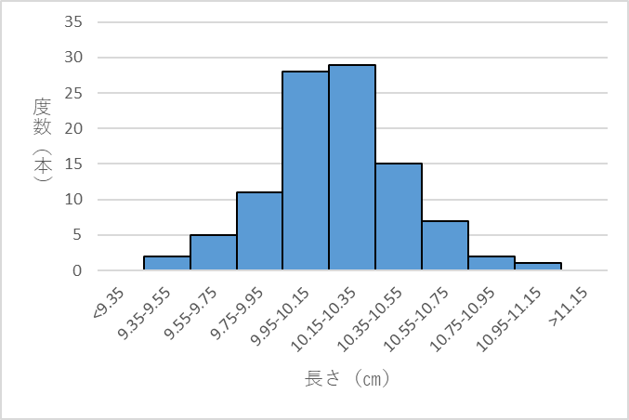

図1　折られたパスタの長さの分布

# 考察

　結果の解釈を書きます．目的で述べた疑問に対する回答を与えてください．実験論文では，データ（結果のセクションで報告されている）に基づいた主張を行います．実験で得られた客観的事実から何が言えるのかを考えます．

　本物の論文では，理論とデータとの整合性についての議論，他の研究との比較，研究の限界，今後の課題，なども，このセクションで書きます．

* 一定の目標値をねらって何らかの「製品」作成を繰り返したとき，実際の値は正規分布に従うと考えられる（データグラフ，および，エクセルでのシミュレーションとデータとの比較を行って，問いに対するこうした回答を得ます）．
  + 目的で述べた疑問に対する回答です．
  + これはもちろん新しい知見ではありませんが，新しい知見であるかのようにレポートに書いてください．少なくとも皆さんにとっては，これまで明らかではなかったことです．

理論で十分に説明できないデータ，予測と異なるデータが得られたときには，その理由を考えます．この実習では，データが正規分布に従うと見なせないとき，中心がずれているときに，なぜそのようなデータになったのかを考えてみましょう．（偶然？　試行者の持つバイアス？

# 参考文献・引用文献

　論文の最後に，参考文献および引用文献をすべて示します．しかし，今回の実習では文献を読んでいませんので，これを省略してかまいません．レポートを書くときに参考にした文献があれば，それらを示してください．今回の実習では，参考文献および引用文献の書き方について学習しません．